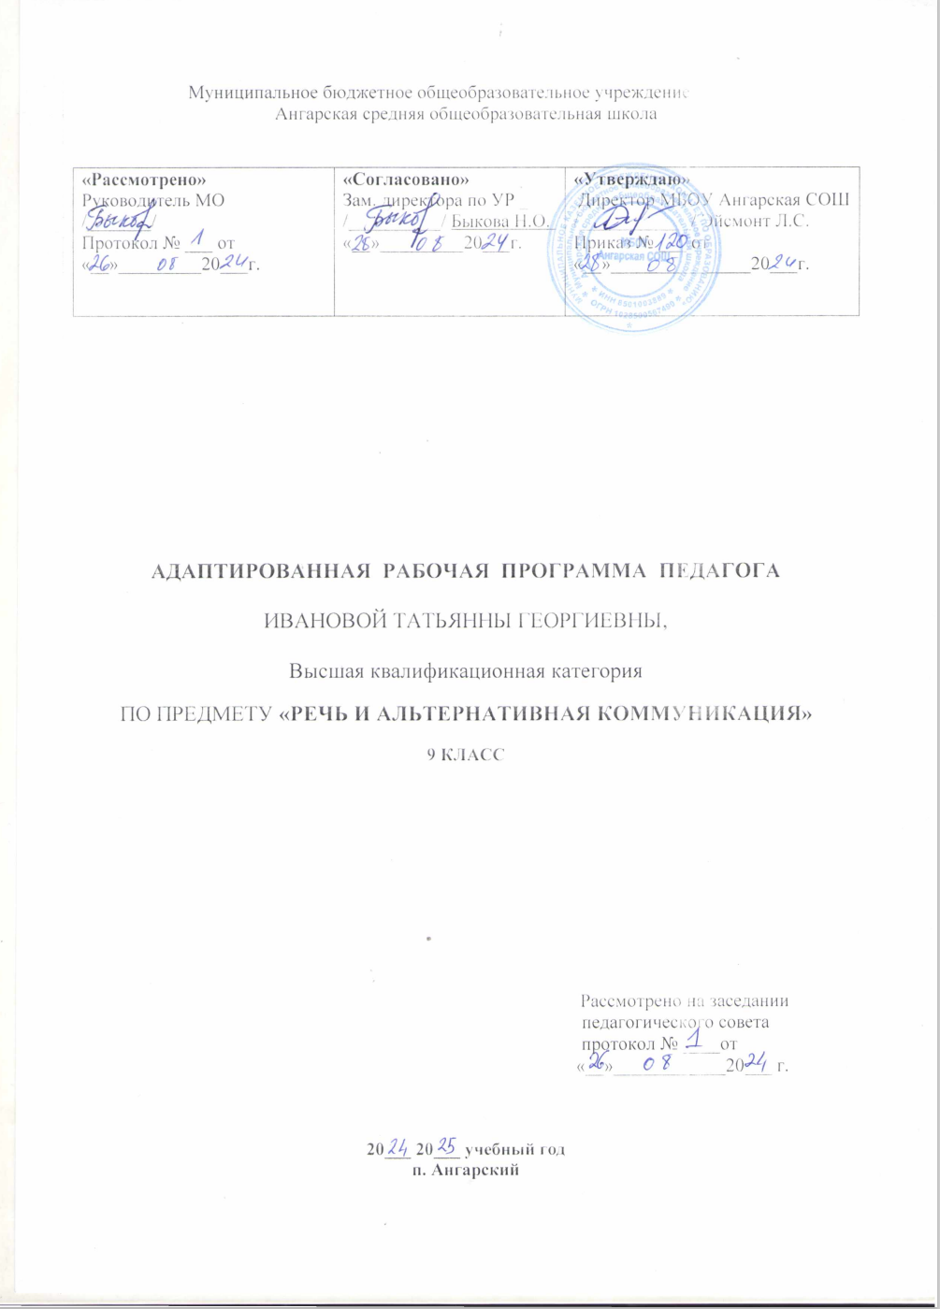

**Пояснительная записка**

Рабочая программа для 9 класса по предмету «Речь и альтернативная коммуникация» разработана на основе требований к планируемым результатам освоения адаптированной основной образовательной программы основного общего образования вариант 2 МБОУ Ангарская СОШ, реализующей ФГОС образования обучающихся с умственной отсталостью. В программу включены планируемые результаты освоения учебного предмета, содержание учебного предмета, тематическое планирование.

Содержание предмета «Речь и альтернативная коммуникация» представлено следующими разделами: «Коммуникация». «Коммуникация с использованием невербальных средств». «Развитие речи средствами вербальной и невербальной коммуникации». «Импрессивная речь». «Экспрессивная речь». «Чтение и письмо». «Начальные навыки чтения и письма».

1. **Планируемые результаты освоения учебного предмета**

В соответствии с требованиями ФГОС к АООП для обучающихся с умеренной, тяжёлой, глубокой умственной отсталостью (вариант 2) результативность обучения каждого обучающегося оценивается с учетом особенностей его психофизического развития и особых образовательных потребностей.

В структуре планируемых результатов ведущее место принадлежит личностным результатам, поскольку именно они обеспечивают овладение комплексом социальных (жизненных) компетенций, необходимых для достижения основной цели современного образования- введения обучающихся, воспитанников с умственной отсталостью (интеллектуальными нарушениями) в культуру, овладение ими социокультурным опытом.

Личностные результаты освоения РП включают индивидуально-личностные качества и социальные (жизненные) компетенции обучающегося, социально значимые ценностные установки. Определённые рабочей программой планируемые личностные результаты учитывают типологические, возрастные особенности обучающегося, воспитанника с умственной отсталостью (интеллектуальными нарушениями) и возможности личностного развития в процессе целенаправленной образовательной деятельности по изучению учебного предмета.

# Личностныеипредметныерезультатыосвоенияучебногопредмета

В соответствии с требованиями ФГОС к АООП для обучающихся с умеренной, тяжелой,глубокойумственнойотсталостью,результативностьобучениякаждогообучающегосяоценивается с учетом особенностей его психофизического развития и особых образовательныхпотребностей.Всвязисэтимтребованиякрезультатамосвоенияобразовательных программ

представляютсобойописаниевозможныхрезультатовобразованияданнойкатегорииобучающихся.

**Личностныерезультаты**

Обучающиесяполучатвозможностьнаучиться:

* Осознаватьсебякак«Я»изнатьсвоюпринадлежностькопределенномуполу.
* Социально-эмоциональномуучастиювпроцессеобщенияисовместнойдеятельности.
* Уважительномуотношениюкокружающим.

Обучающиесяполучатвозможностьприобрести:

* мотивациюкучебнойдеятельности.
* начальныенавыкисотрудничествасовзрослымиисверстниками.
* доступныесоциальныероли(обучающегося).
* навыкиадаптациивокружающеммире.
* навыкибезопасногоиздоровогообразажизни.

**Предметныерезультаты**

Обучающиесяполучат возможностьпознакомиться:

* + сословамисразличнойслоговойструктурой;
  + cо словами, обозначающими понятия: игрушки, овощи, фрукты, животные, птицы, цветы,насекомые,ягоды,растения;обозначающимиразличныедействияпредмета;обозначающимипризнакипредмета;обозначающимиэлементарныепризнакидействия,состояние;

указывающими на предмет, его признак; обозначающими число (1-10), количество предметов;обозначающимивзаимосвязьсловвпредложении: в,на,под,из,за, из-заи др.;

* + спростымираспространеннымипредложениями;
  + сустнойречьювсоответствиисвозрастнымипоказаниями;
  + собращеннойречью;
  + средствамиальтернативнойкоммуникации:жестами,взглядами,коммуникативнымитаблицами,тетрадями,др.

Обучающиесяполучатвозможностьприобрести:

* + умениявступатьвконтакт,поддерживатьизавершатьего,используятрадиционныеязыковые(вербальные) и альтернативные средства коммуникации, соблюдая общепринятые правилаобщения
  + умения пользоваться средствами альтернативной коммуникации: жестами,взглядом,коммуникативнымитаблицами, тетрадями;
  + уменияпользоватьсядоступнымисредствамикоммуникациивпрактикеэкспрессивнойиимпрессивнойречидлярешениясоответствующихвозрастужитейскихзадач;
  + умения узнаватьграфическиеизображениябуквывслове,предложении;
  + уменияразвиватьпредпосылкикосмысленномучтениюиписьму;
  + уменияовладеватьчтениемиписьмомнадоступном уровне;
  + умениясоставлятьрассказпосюжетнойкартинке;
  + умениясоставлятьрассказосебепообразцу;
  + умениячтениякоротких текстов:4-5предложения;
  + умениясоотноситьсловаспредметами,картинками;
  + умениядифференцироватьсходныепоначертаниюбуквы;
  + уменияразличатьзвукигласныеисогласные;
  + уменияразличатьсогласныезвонкиеиглухие;
  + умениясоотноситьизученныефонемыиграфемы;
  + умениянаписаниябольшойбуквывначалепредложения,точкивконцепредложения;
  + умения строить простое предложение: составление предложений по вопросу, картинке назаданнуютему.

# Содержаниеучебногопредмета

Предмет «Речь и альтернативная коммуникация» реализуется в рамках предметной области «Языкиречевая практика».

В учебномпланепредметпредставленсрасчетом:9класс–3часав неделю,102 часавгод.

**Коммуникация**

* + Установление и поддержание контакта с собеседниками: зрительного, эмоционального,тактильногонапродолжительноевремясучетомэмоциональногосостояниясобеседника
  + Реагирование на собственное имя и имена одноклассников, приветствие собеседников,привлечениексебевнимания,выражениесвоих желаний,обращениеспросьбойопомощи  звуком, словом, предложением с определенным эмоциональным выражением. Выражениесогласия/несогласия, выражение благодарности звуком, словом, предложением с определеннымэмоциональнымвыражением.
  + Ответы на вопросы словом, простым распространенным предложением. Задавание вопросовпростым распространенным предложением. Поддержание диалога на заданную тему:поддержание зрительного контакта с собеседниками, одноклассниками, соблюдение дистанциивдиалоге.
  + Привлечение к себе внимания звуком, словом, предложением. Выражение своих желанийзвуком,словом,предложением.Обращениеспросьбойопомощи,выражаяеёзвуком,словом,предложением.
  + Прощание с собеседниками звуком, словом, простым предложением с определеннымэмоциональнымвыражением.

**Коммуникациясиспользованиемневербальныхсредств**

* + - Выражение мимикой/жестом/действием согласия/несогласия, удовольствия/неудовольствия,приветствия/прощания.
    - Обращение за помощью, ответы на вопросы с использованиеммимики/жестов/действий.
    - Выражение своих желаний, благодарности, обращение за помощью, приветствие/прощание,ответынавопросы спредъявлениемконкретных предметныхсимволов.
    - Выражениесогласия/несогласия,удовольствия/неудовольствия,благодарности,своих

желаний, приветствие/прощание, обращение за помощью, ответы на вопросы, задаваниевопросовсиспользованиемкарточек снапечатанными словами.

* + - Выражение своих желаний, благодарности, обращение за помощью, приветствие/ прощание,ответынавопросы спредъявлениемпредметного символа.
    - Выражениесогласия/несогласия,удовольствия/неудовольствия,благодарности,своих

желаний, приветствие/прощание, обращение за помощью, ответы на вопросы, задаваниевопросов с использованием графического изображения: фотография, цветная картинка, черно-белаякартинка, пиктограмма.

* + - Выражениесогласия/несогласия,удовольствия/неудовольствия,благодарности,своих

желаний, приветствие/прощание, обращение за помощью, ответы на вопросы, задаваниевопросовсиспользованиемтаблицы букв.

* + - Развитиеречисредствамивербальнойиневербальнойкоммуникации

**Импрессивнаяречь**

* + - Пониманиесловсразличнойслоговойструктурой.
    - Пониманиеслов,обозначающихпредмет.
    - Понимание обобщающих понятий: овощи, фрукты, деревья, животные, птицы, цветы,насекомые,ягоды, растения.
    - Пониманиеслов,обозначающихразличныедействияпредмета.
    - Пониманиеслов,обозначающихпризнакипредмета.
    - Пониманиеслов,обозначающихпризнакдействия,состояние.
    - Пониманиеслов,указывающихнапредмет,егопризнак.
    - Пониманиеслов,обозначающихчисло,количествопредметов.
    - Пониманиеслов,обозначающих взаимосвязьсловвпредложении:в,на,под,из,из-заидр.
    - Пониманиепростыхраспространенныхпредложений.

**Экспрессивнаяречь**

* + - Употреблениесловсразличнойслоговойструктурой.
    - Употреблениеслов,обозначающихпредмет
    - Употребление обобщающих понятий: овощи, фрукты, деревья, животные, птицы, цветы,насекомые,ягоды, растения.
    - Употреблениеслов,обозначающихразличныедействияпредмета.
    - Употреблениеслов,обозначающихпризнакипредмета.
    - Употреблениеслов,обозначающихпризнакдействия,состояние.
    - Употреблениеслов,указывающихнапредмет,егопризнак.
    - Употреблениеслов,обозначающихчисло,количествопредметов.
    - Употребление слов, обозначающих взаимосвязь слов в предложении: в, на, над, под, из, за, из-заи др.
    - Употреблениепростыхраспространенныхпредложений.
    - Ответынавопросыпосодержаниютекста.
    - Составлениерассказапопоследовательнопродемонстрированнымдействиям.
    - Составлениерассказапооднойсюжетнойкартинке.
    - Составлениерассказаосебепообразцу.

**Чтениеиписьмо**

* + - Начальныенавыкичтенияиписьма
    - Узнаваниезвукавслове,предложении.
    - Узнаваниеграфическогоизображениябуквывслове,предложении.
    - Называниебуквы.
    - Выделениезвукавначале,вконцеслова.
    - Соотнесениесловспредметами,картинками.
    - Послоговоечтениеипереходкчтениюцелымисловами.
    - Чтениесловсостечениемсогласных.
    - Чтениекороткихтекстов:4-5предложений.
    - Выборочноечтение.
    - Упражнениевчтениирукописногоматериала.
    - Соотнесениеизученныхфонемиграфем.
    - Дифференциациясходныхпоначертаниюбукв.
    - Звукигласныеисогласные.
    - Согласныезвонкиеиглухие.
    - Большаябуквавначале предложения,точкавконцепредложения.
    - Построение простого предложения: составление предложений по вопросу, картинке назаданнуютему.

# Учебно-тематический план

|  |  |  |
| --- | --- | --- |
| № | Разделы и темы | Количество часов |
| 1 | Коммуникация | 13 |
| 2 | Коммуникация сиспользованиемневербальныхсредств. | 16 |
| 3 | Развитие речисредствамивербальнойи невербальнойкоммуникации.   Импрессивнаяречь | 20 |
| 4 | Экспрессивнаяречь | 24 |
| 5 | Чтение иписьмо.Начальныенавыки чтения иписьма | 29 |
|  | ИТОГО: | 102 часа |